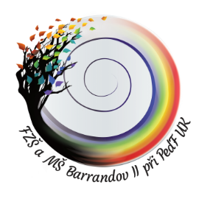 | Fakultní základní škola A MATEŘSKÁ ŠKOLA Barrandov II při PedF UK,  Praha 5 – Hlubočepy, V Remízku 7/919, PŘÍSPĚVKOVÁ ORGANIZACE | 
MAXPHARMA servis s.r.o.
Kostelecká 879/59
196 00 Praha 9

V Praze dne 1. října 2021

Věc: Objednávka

Objednáváme balíčky vitaminů pro naše zaměstnance. Z vaší nabídky jsme vybrali balíček č. 1.
Požadujeme dodání 143 ks balíčků v hodnotě 500,- Kč s DPH/1 balíček.

Mgr. Milan Holub
Ředitel školy

